Создание ProductController
- Создаём отдельный App\Http\Controllers\Admin\ProductController для админки
- Маршруты админки в routes/web.php внутри группы admin (которая уже есть) добавить ресурсный маршрут для товаров.

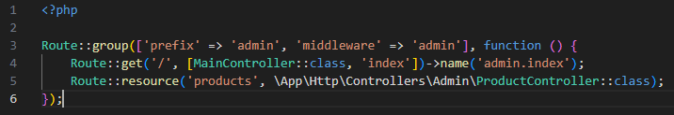
- Route::resource создаст 7 маршрутов
- Контроллер Admin\ProductController - php artisan make:controller Admin/ProductController –resource
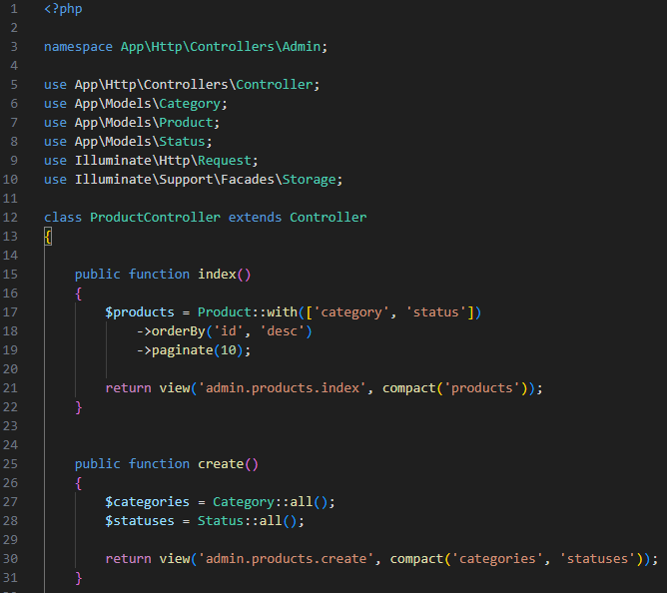
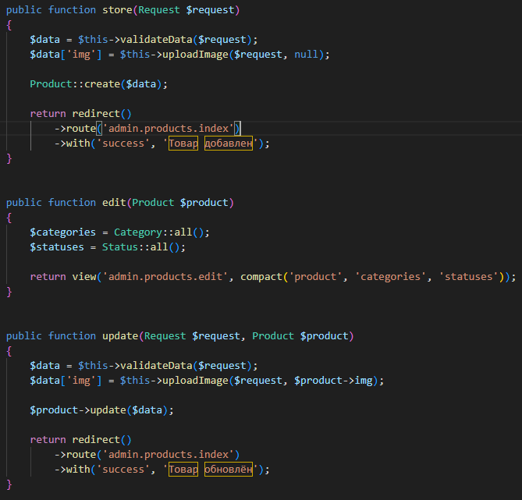
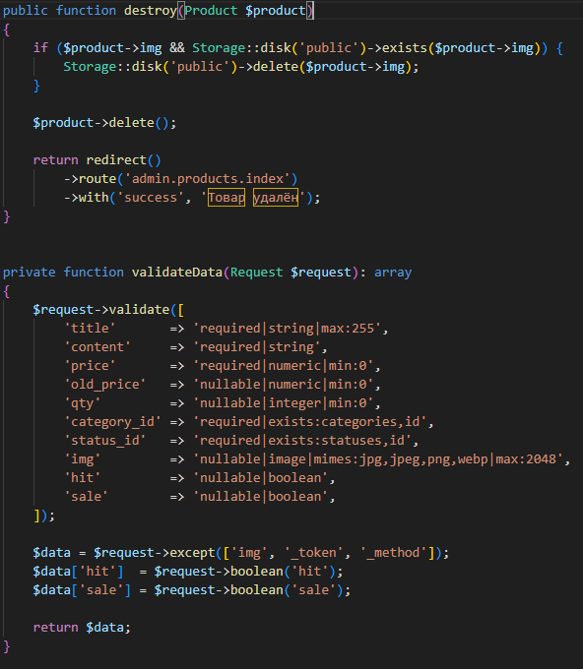

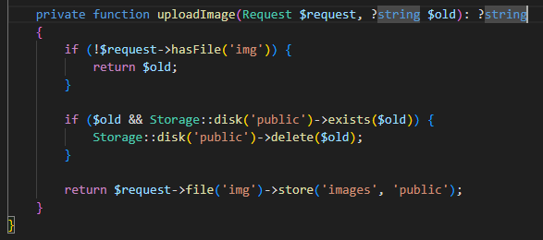

Задание. Переделайте валидацию для каждого метода

- Создать resources/views/admin/products/_form.blade.php — её будут использовать create и edit.
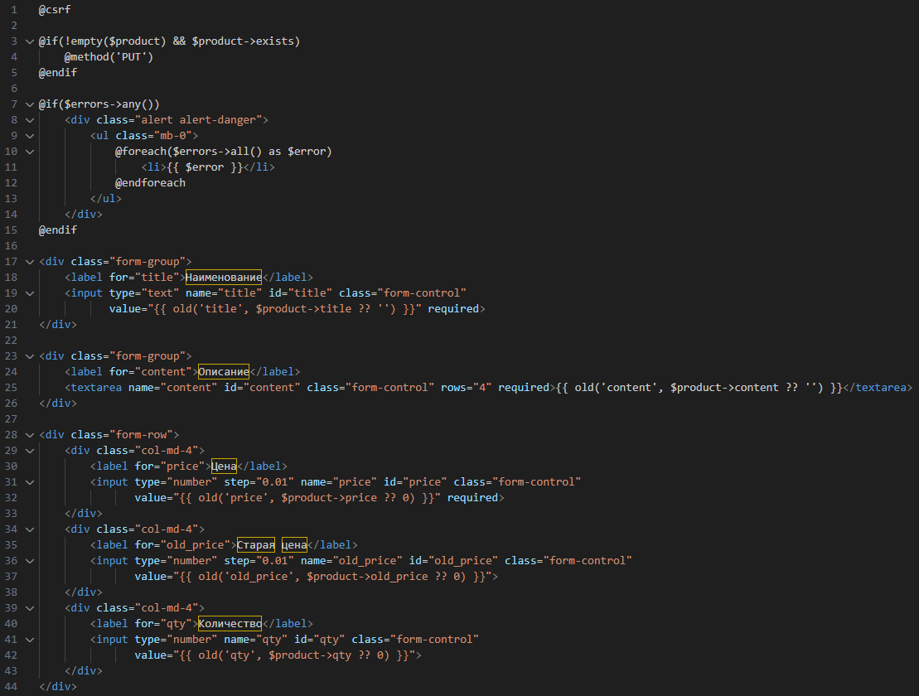
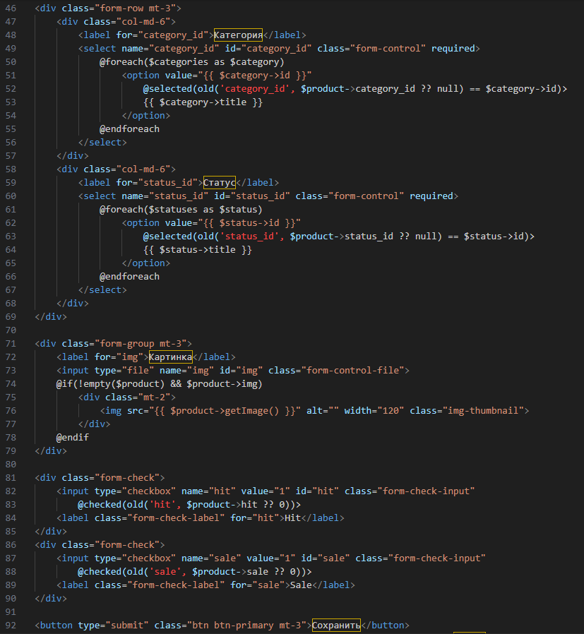

- create.blade.php - resources/views/admin/products/create.blade.php:
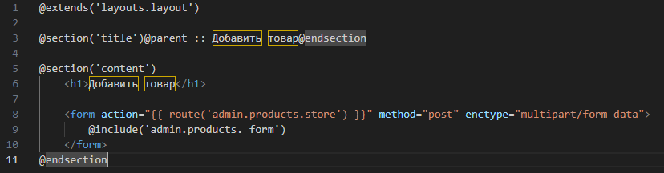

- edit.blade.php - resources/views/admin/products/edit.blade.php:
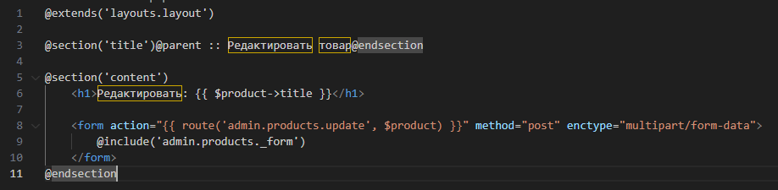

- index.blade.php - resources/views/admin/products/index.blade.php
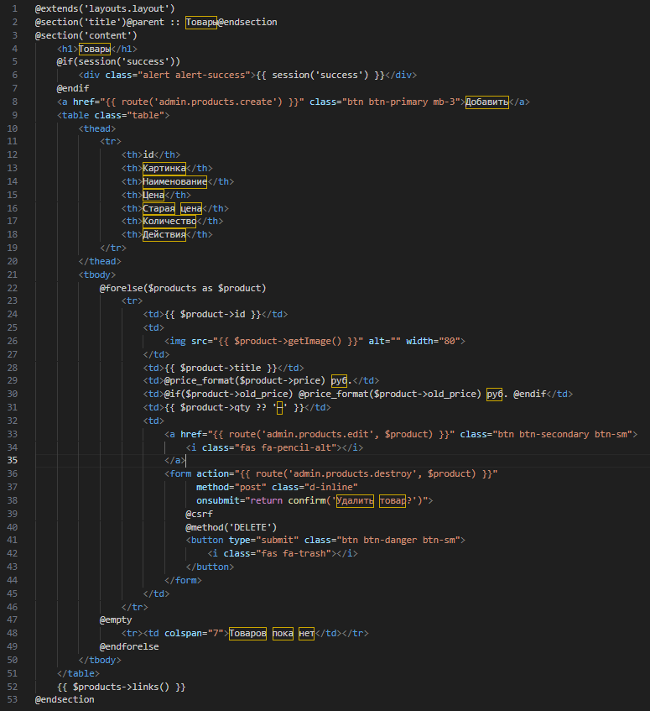
Дополнительно:
- Поле qty, добавить миграцию add_qty_to_products
php artisan make:migration add_qty_to_products_table --table=products
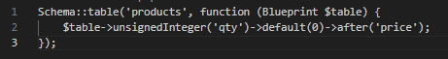
- $fillable в Product


